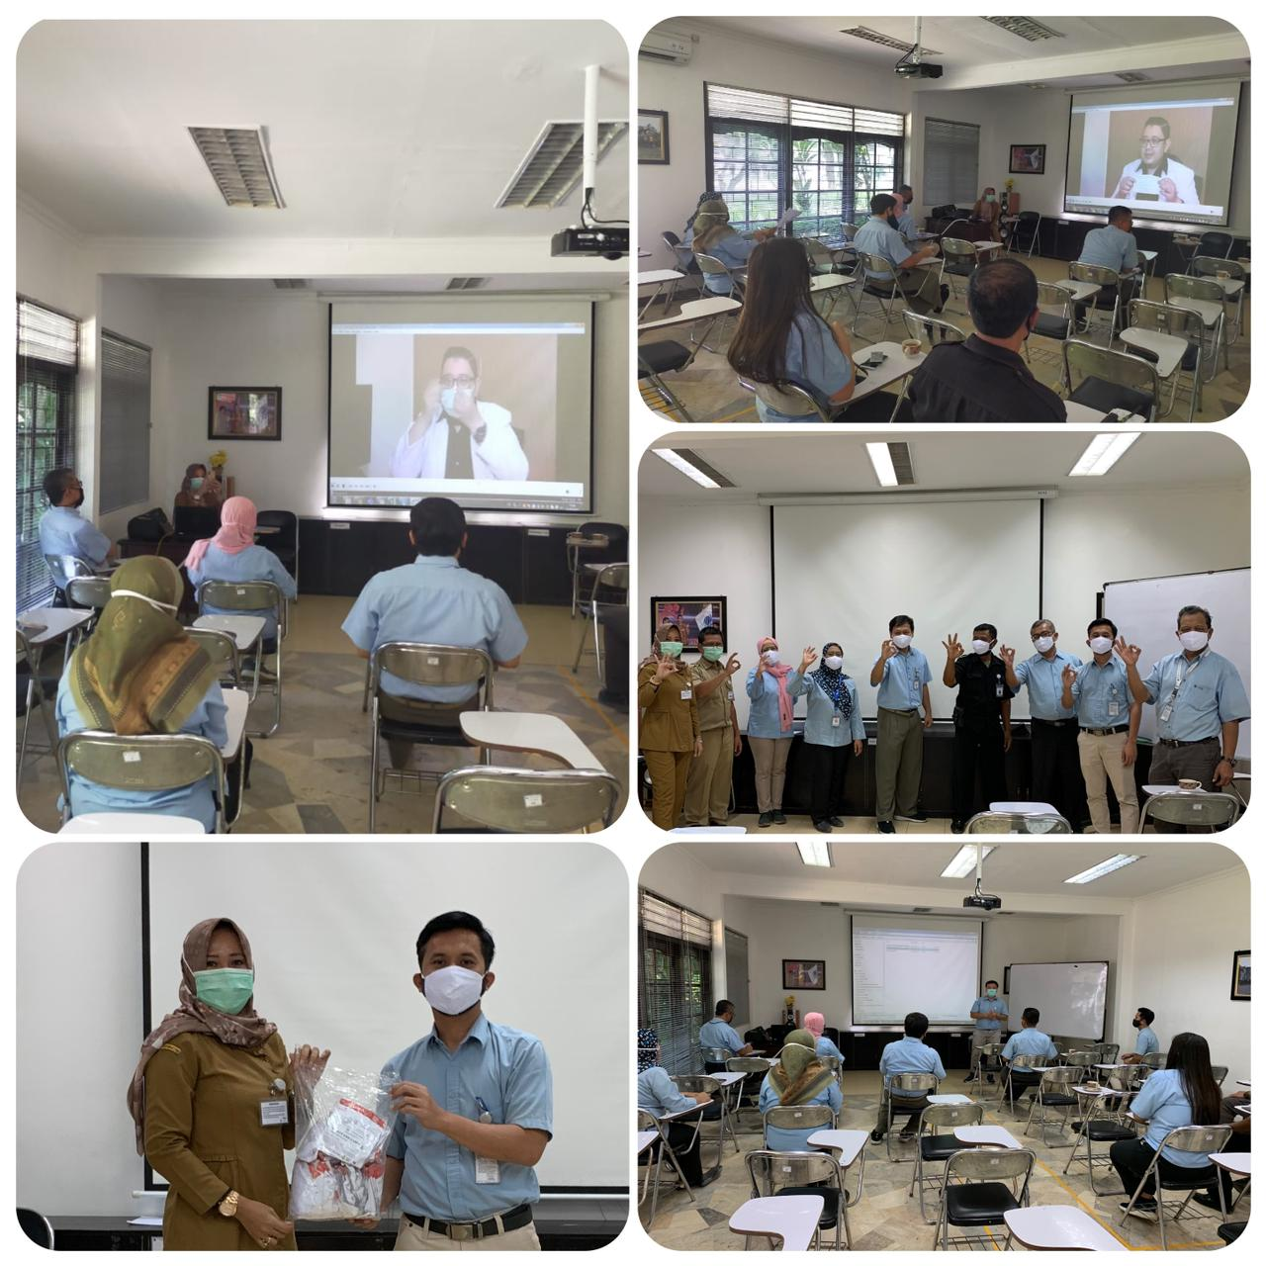
INFORMASI LAYANAN INOVASI PUSYANKESJA
UPT Pusyankesja mengembangkan Program Inovasi Pemeriksaan Kesehatan Bagi Pekerja (PERKASA) dalam rangka meningkatkan pelayanan kesehatan pada masyarakat pekerja di wilayah Kabupaten Bogor. Kegiatannya difokuskan pada pelaksanaan pemeriksaan kesehatan/ skrining pada pekerja sehingga dapat dideteksi jika ditemukan kasus penyakit pada pekerja. Skrining kesehatan pada pekerja mencakup :
a. Skrining status kesehatan pekerja melalui medical checkup.
b. Skrining terhadap kasus penyakit menular dan penyakit tidak menular pada pekerja.
c. Skrining kebugaran pada pekerja.

No. | Kegiatan | Bulan
 |  | 1 | 2 | 3 | 4 | 5 | 6 | 7 | 8 | 9 | 10 | 11 | 12
1 | Pemeriksaan kesehatan pada pekerja | √ | √ | √ | √ | √ | √ | √ | √ | √ | √ | √ | √
Ket. Pelaksanaan kegiatan setiap hari kerja

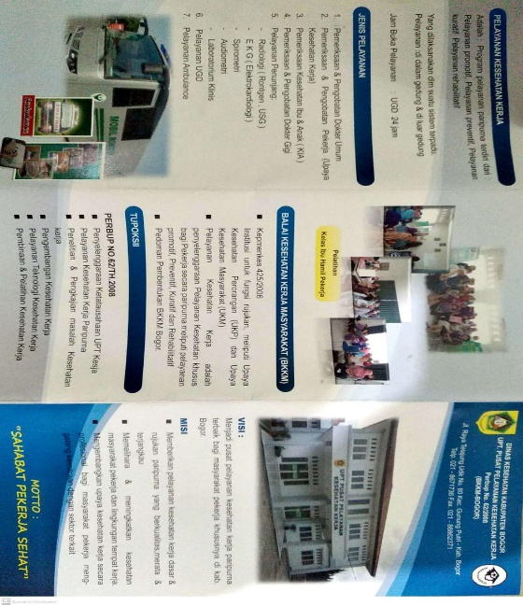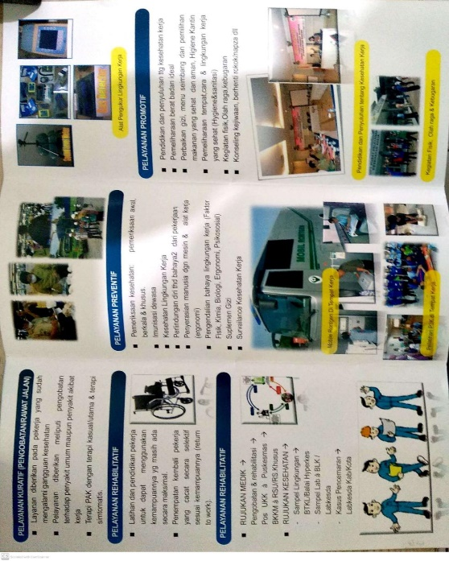

Untuk Informasi Lebih Lanjut Dapat Menghubungi UPT Pusyankesja
Telp. (021) 8671736, Email. uptppkk@gmail.com

